Scholastica

Cahier des charges

# Présentation

## Contexte et définition du problème

Il existe de nombreux logiciels pour la gestion d'école mais ceux-ci sont plutôt à destination des collèges/lycées, ou payants, ou ne répondent pas aux besoins réels d'une école primaire.

## Objectifs

On propose de créer un logiciel gratuit qui permette de gérer les élèves d'une école primaire, leurs parents et les personnels enseignants, ainsi que les classes. Le logiciel doit pouvoir s'adapter à des écoles de différentes tailles. Le logiciel doit suivre le RGPD (règlement européen sur la protection des données personnelles).

## Description de l'existant

Les informations sont collectées sur des fiches papiers (voir Annexe 1).

## Critères d'acceptabilité du produit

Toutes les informations de la fiche papier doivent être stockées dans le logiciel.

# Expression des besoins

## Besoins fonctionnels

|  |  |
| --- | --- |
| Fonction | Connexion |
| Objectif | Se connecter au logiciel |
| Description | Le premier écran à l'ouverture du logiciel comprend un champ d'identifiant et un de mot de passe. |
| Contraintes/règles de gestion | Il existe deux niveaux d'accès : un niveau en modification, et un niveau en consultation seulement. |
| Niveau de priorité | Haute |

|  |  |
| --- | --- |
| Fonction | Enregistrer/modifier un élève |
| Objectif | Enregistrer les données associées à un élève |
| Description | Un bouton du menu principal ouvre une fenêtre en modification. La fenêtre permet d'enregistrer directement les informations suivantes :   * Nom * Prénom * Photographie * Date de naissance * Lieu de naissance * Nationalité * Date d'inscription * Date de radiation * Adresse * N° de téléphone * Port de lunettes * Situation familiale (parents mariés/pacsés/en concubinage/divorcés/séparés/décédés) * Information médicale * N° et adresse du centre de sécurité sociale * N° et adresse de l'assurance scolaire * Date du dernier rappel de vaccin antitétanique * Nom, adresse et n° du médecin traitant * Projet d'Accueil Individualisé oui/non * Notification Emploi Vie Scolaire (avec le nombre d’heures) * Notification Auxiliaire de Vie Scolaire (avec le nombre d’heures) * Pris en charge Réseau d'Aide Spécialisée aux Élèves en Difficultés (non exclusif : maître E/maître G/psychologue scolaire/suivi MDPH/assistante sociale) * Date de dernière modification   Un cadre dans la fenêtre de la fiche permet d'enregistrer les frères et sœurs, soit en ouvrant l'écran de recherche des élèves et en ramenant un élève existant, soit en ouvrant une fenêtre de création sommaire (uniquement le nom, le prénom et la date de naissance).  Un autre cadre permet d'enregistrer les adultes en rapport avec l'enfant. Un bouton ouvre l'écran de recherche des adultes, un autre ouvre l'écran de création des adultes. La sélection d'un adulte ouvre un écran qui permet de choisir :   * le lien de l'adulte avec l'enfant (père/mère/autre parent/autre) * si l'adulte est le responsable légal de l'enfant * si l'adulte est décédé * si l'adulte a l'autorisation de récupérer l'enfant |
| Contraintes/règles de gestion | Il faut vérifier que l'élève n'existe pas déjà dans la base en se basant sur le nom, le prénom et la date de naissance. Il faut un message d'avertissement non bloquant.  Il faut vérifier l'intégrité des données rentrées.  Il faut loguer l'identifiant du compte, la fiche modifiée et la date. |
| Niveau de priorité | Haute |

|  |  |
| --- | --- |
| Fonction | Rechercher un élève |
| Objectif | Rechercher un élève dans la base existante |
| Description | Un bouton du menu principal permet d'ouvrir une fenêtre de recherche. La recherche peut s'effectuer sur le nom, le prénom, la date de naissance. Les résultats s'affichent en bas de l'écran. On peut sélectionner un résultat et ouvrir la fiche en consultation ou en modification. |
| Contraintes/règles de gestion | L'ouverture en consultation ou modification se fera en fonction des droits de la personne connectée.  Par défaut on ne recherche que les élèves actuellement scolarisés dans l'école mais on doit pouvoir aussi rechercher les élèves radiés. |
| Niveau de priorité | Haute |

|  |  |
| --- | --- |
| Fonction | Enregistrer/modifier un adulte |
| Objectif | Enregistrer les données associées à un adulte. |
| Description | Un bouton du menu principal ouvre une fenêtre en modification. La fenêtre permet d'enregistrer directement les informations suivantes :   * Nom * Prénom * Profession * Adresse * Numéro de téléphone * Adresse email * Lieu de travail * N° de téléphone du lieu de travail * Horaires * Décédé oui/non * Équipe enseignante oui/non * Date de mise en poste * Date de fin de poste |
| Contraintes/règles de gestion | Si l'adulte est coché comme membre de l'équipe enseignante, les dates de mise en poste et fin de poste sont rendues visibles.  Il faut loguer l'identifiant du compte, la fiche modifiée et la date. |
| Niveau de priorité | Haute |

|  |  |
| --- | --- |
| Fonction | Rechercher un adulte |
| Objectif | Rechercher un adulte dans la base existante |
| Description | Un bouton du menu principal permet d'ouvrir une fenêtre de recherche. La recherche peut s'effectuer sur le nom, le prénom. Les résultats s'affichent en bas de l'écran. On peut sélectionner un résultat et ouvrir la fiche en consultation ou en modification. |
| Contraintes/règles de gestion | L'ouverture en consultation ou modification se fera en fonction des droits de la personne connectée. |
| Niveau de priorité | Haute |

|  |  |
| --- | --- |
| Fonction | Créer/modifier une classe |
| Objectif | Créer une classe, y associer des élèves et un ou plusieurs professeurs |
| Description | Un bouton du menu principal ouvre une fenêtre qui permet de renseigner les informations suivantes :   * Nom de la classe * Salle * Niveau (peut être multiple) * Année scolaire   Un cadre permet de rechercher le ou les professeurs associés en donnant les jours de présence.  Un autre cadre permet de rechercher les élèves en associant un niveau et une information de redoublement le cas échéant. |
| Contraintes/règles de gestion | Le nombre d'élèves est calculé automatiquement et affiché. |
| Niveau de priorité | Haute |

|  |  |
| --- | --- |
| Fonction | Rechercher une classe |
| Objectif | Rechercher une classe |
| Description | Un bouton du menu principal ouvre une fenêtre de recherche. La recherche peut s'effectuer par salle, par enseignant, par année. La liste des résultats s'affiche en bas de l'écran. |
| Contraintes/règles de gestion |  |
| Niveau de priorité | Haute |

|  |  |
| --- | --- |
| Fonction | Accéder à l'historique scolaire d'un élève |
| Objectif | Avoir une page récapitulant les classes auxquelles a appartenu un élève. |
| Description | Un bouton dans la fiche de l'élève permet d'accéder en consultation seulement à une liste des classes auxquelles un élève a appartenu dans les années précédentes. |
| Contraintes/règles de gestion |  |
| Niveau de priorité | Moyenne |

|  |  |
| --- | --- |
| Fonction | Gérer les comptes de connexion |
| Objectif | Créer et modifier les comptes permettant de se connecter au logiciel |
| Description | Un bouton du menu principal ouvre une fenêtre qui permet d'associer une fiche adulte membre de l'équipe enseignante à un identifiant et un mot de passe et un niveau de droit. |
| Contraintes/règles de gestion | Le bouton est uniquement accessible par un identifiant de modification. |
| Niveau de priorité | Haute |

|  |  |
| --- | --- |
| Fonction | Gérer les informations spécifiques à l'école |
| Objectif | Gérer les informations spécifiques à l'école |
| Description | Un bouton du menu principal ouvre une fenêtre qui permet de renseigner les informations spécifiques à l'école :   * Nom * Adresse * Numéro de téléphone * Adresse email |
| Contraintes/règles de gestion |  |
| Niveau de priorité | Haute |

|  |  |
| --- | --- |
| Fonction | Imprimer/exporter des listes par classe |
| Objectif | Imprimer ou exporter des listes d'élèves par classe. |
| Description | Un bouton sur la fiche de modification de la classe permet d'imprimer ou d'exporter en CSV une liste des élèves. |
| Contraintes/règles de gestion |  |
| Niveau de priorité | Moyenne |

|  |  |
| --- | --- |
| Fonction | Imprimer une fiche d'inscription vierge |
| Objectif | Imprimer une fiche d'inscription vierge. |
| Description | Un bouton du menu principal permet d'imprimer une fiche d'inscription vierge en ramenant en en-tête les informations spécifiques à l'école. |
| Contraintes/règles de gestion |  |
| Niveau de priorité | Moyenne |

|  |  |
| --- | --- |
| Fonction | Imprimer une fiche élève |
| Objectif | Imprimer la fiche renseignée d'un élève. |
| Description | Un bouton dans la fenêtre de modification/consultation de l'élève permet d'imprimer les informations. |
| Contraintes/règles de gestion |  |
| Niveau de priorité | Moyenne |

|  |  |
| --- | --- |
| Fonction | Imprimer la liste des aînés de famille |
| Objectif | Imprimer la liste des aînés de famille et la classe à laquelle ils appartiennent. |
| Description | Les aînés de famille sont les enfants les plus âgés d'une fratrie scolarisés dans l'école.  Un bouton du menu principal permet d'imprimer la liste des aînés de famille et la classe à laquelle ils appartiennent, en triant par classe. |
| Contraintes/règles de gestion |  |
| Niveau de priorité | Basse |

## Besoins non fonctionnels

Le logiciel doit pouvoir fonctionner sous Windows, qui équipe une majorité d'écoles.

L'interface doit être la plus intuitive possible, puisqu'elle est destinée à des publics non spécialisés.

# Contraintes

## Délais

Le logiciel doit être rendu le 26 juin 2018.

## Autres contraintes

Il faut respecter le RGPD (règlement européen sur la protection des données personnelles).

Le logiciel doit être écrit en Java.

# Déroulement du projet

## Planification

## Tâches

* Création de la maquette
* Finalisation du cahier des charges
* Création du projet sur Github
* Modélisation de la base de données (Meurise)
* Création du diagramme de classes (UML)
* Développement des écrans
* Développement du code
* Création de la base de données
* Pré-remplissage de la base de données aux fins de démonstration
* Rédaction du rapport
* Rédaction du fichier de présentation
* Répétition de la présentation

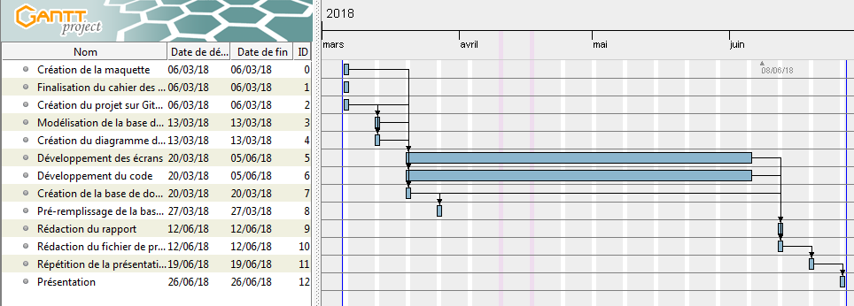

## Plan d'assurance qualité

Relecture de code

Tests

## Documentation

Présentation PowerPoint

Rapport de 20 pages

# Maquette

## Connexion

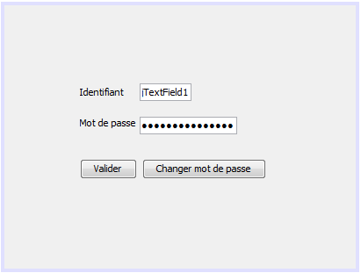

## Écran d’accueil

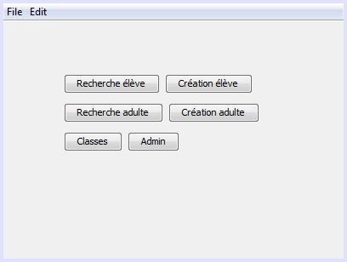

## Écran de création des élèves

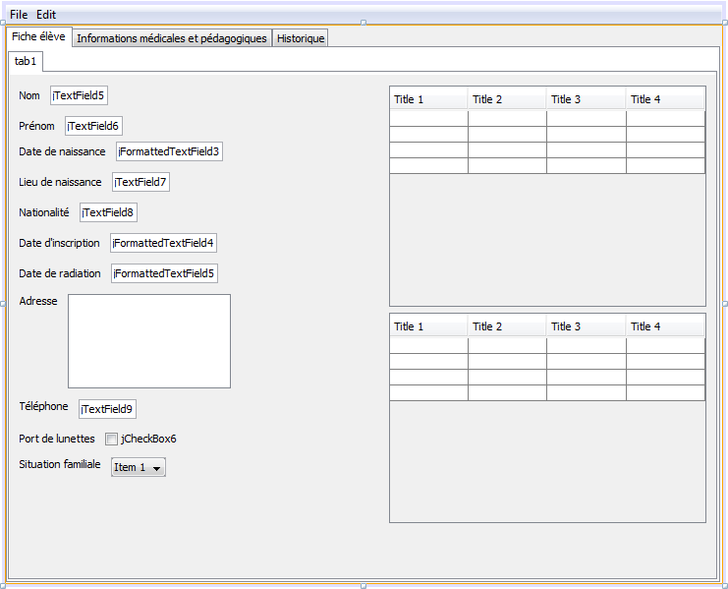

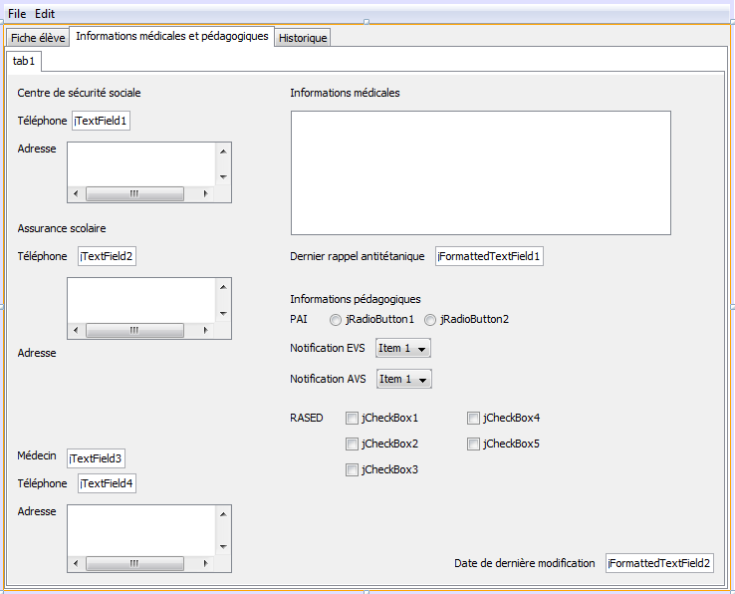

## Écran d’historique des élèves

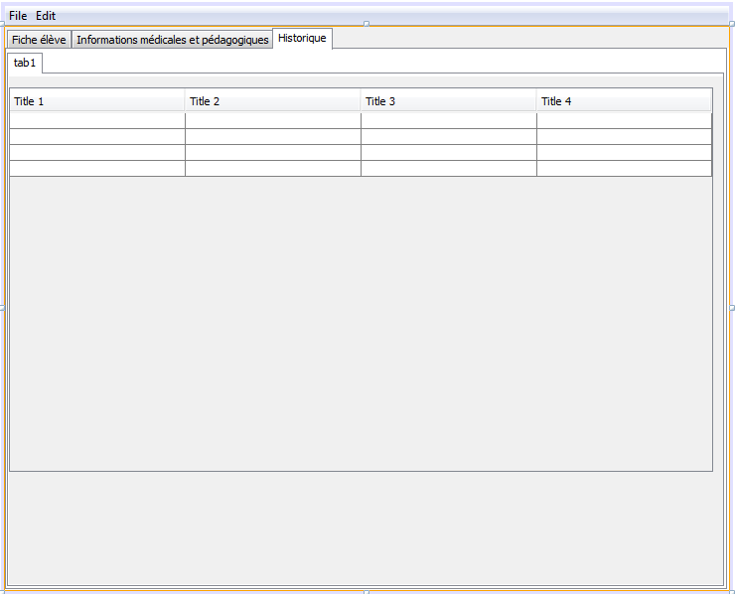

## Écran de recherche des élèves

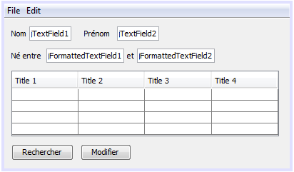

## Écran simplifié de création d’enfants

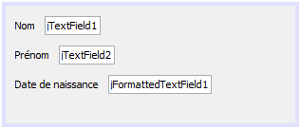

## Écran de création des adultes

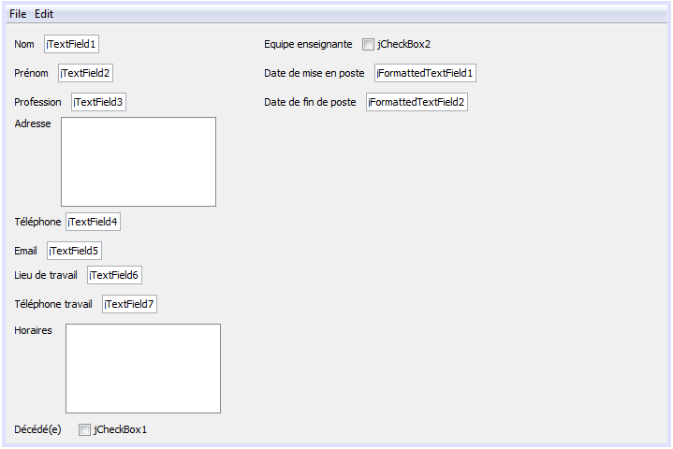

## Écran de recherche des adultes

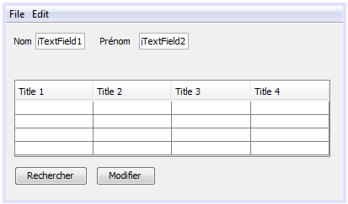

## Écran de recherche de classes

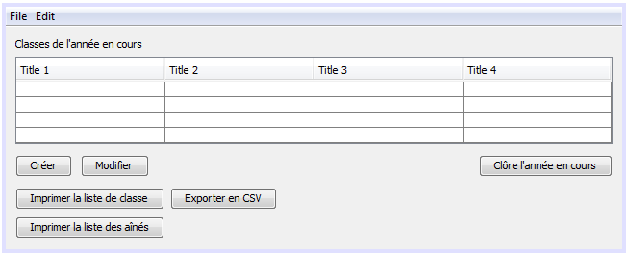

## Écran de création de classe

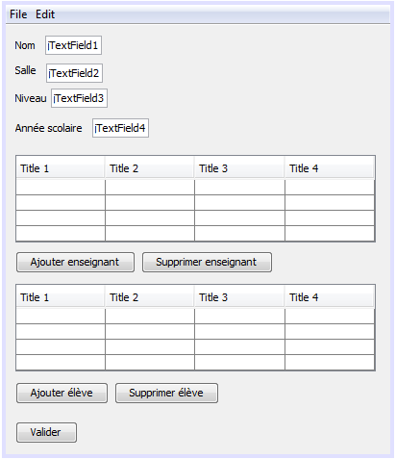

## Écran d’admin

